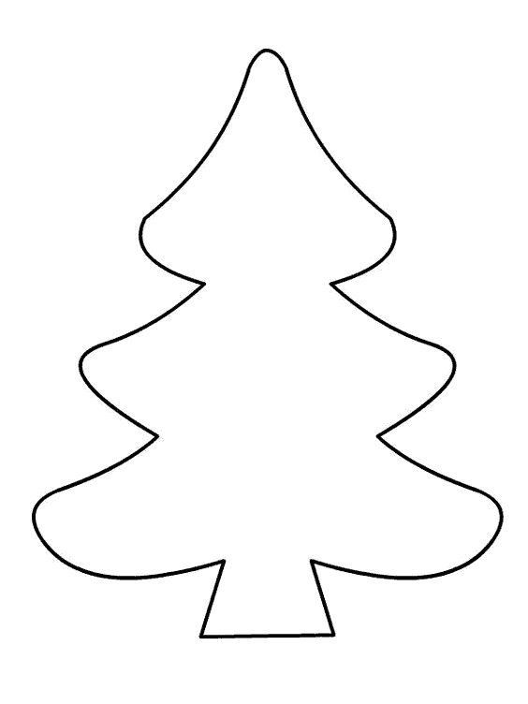

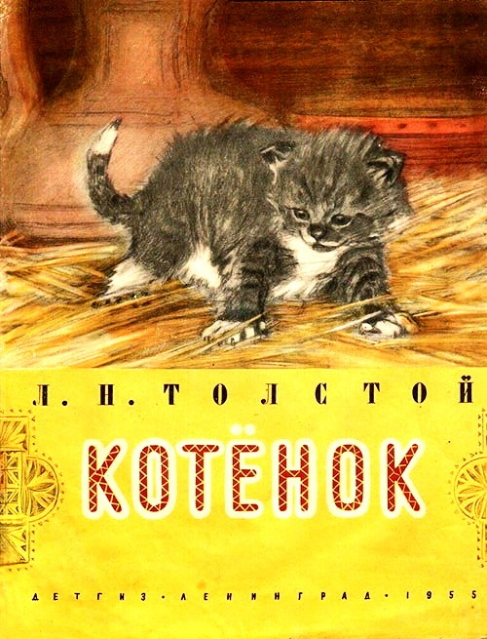
Были брат и сестра – Вася и Катя; и у них была кошка.
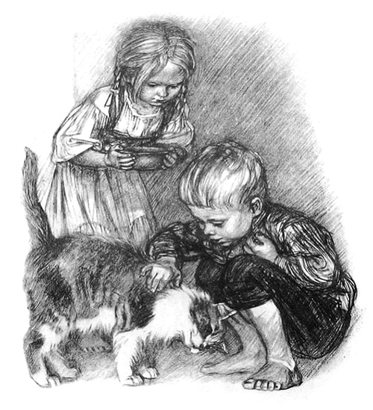
Читая авторов, которые хорошо пишут, привыкаешь хорошо говорить.
Вольтер (Франсуа-Мари Аруэ)
Весной кошка пропала. Дети искали её везде, но не могли найти.
Один раз они играли подле амбара и услыхали – над головой кто-то мяучит тонкими голосами. Вася влез по лестнице под крышу амбара. А Катя стояла и всё спрашивала:
– Нашёл? Нашёл?
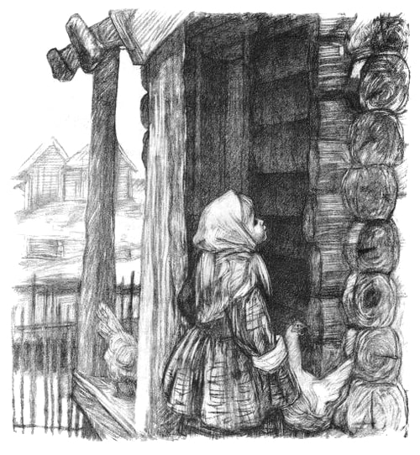
Но Вася не отвечал ей. Наконец Вася закричал ей:
– Нашёл! Наша кошка… и у неё котята; такие чудесные; иди сюда скорее.
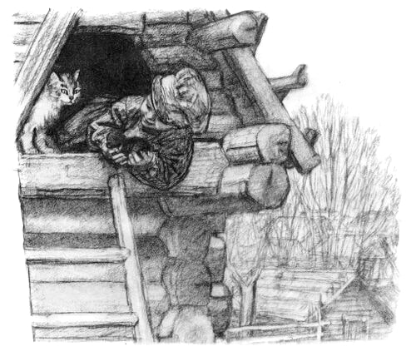
Катя побежала домой, достала молока и принесла кошке.
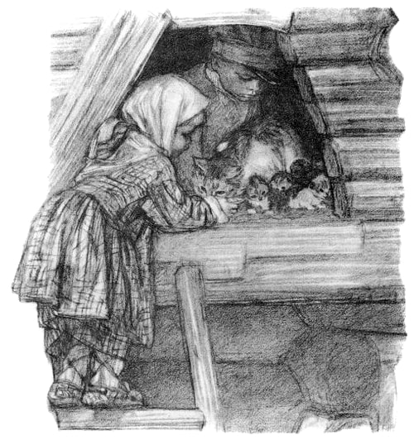
Котят было пять. Когда они выросли немножко и стали вылезать из-под угла, где вывелись, дети выбрали себе одного котёнка, серого с белыми лапками, и принесли в дом.
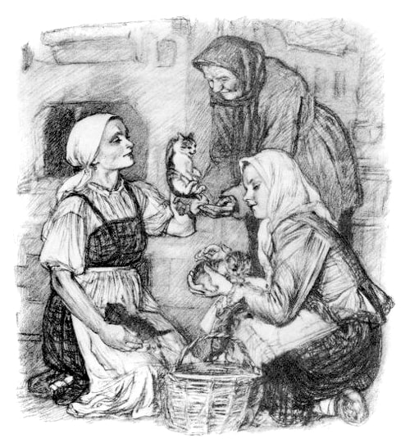
Мать раздала всех остальных котят, а этого оставила детям. Дети кормили его, играли с ним и клали с собой спать.
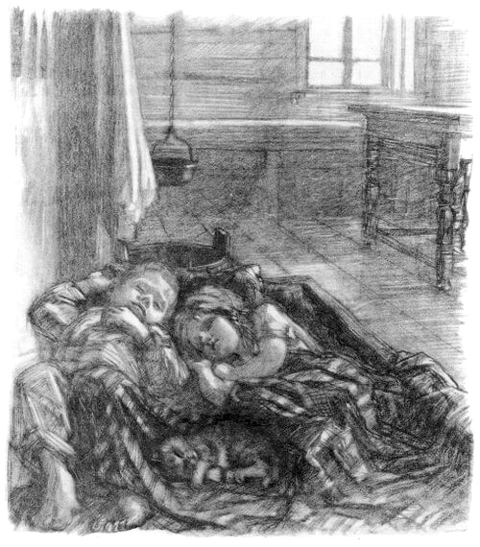
Один раз дети пошли играть на дорогу и взяли с собой котёнка.
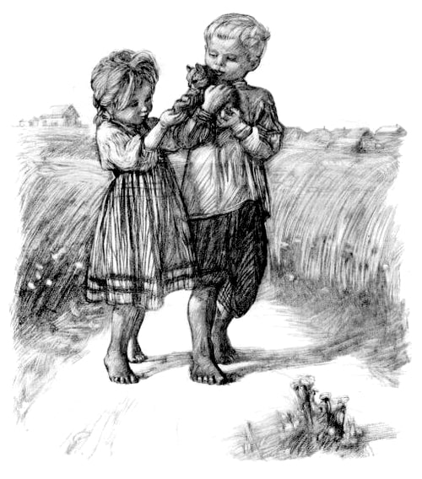
Ветер шевелил солому по дороге, а котёнок играл с соломой, и дети радовались на него.
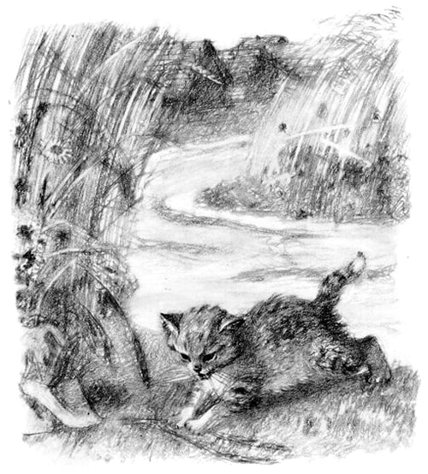
Потом они нашли подле дороги щавель, пошли собирать его и забыли про котёнка.
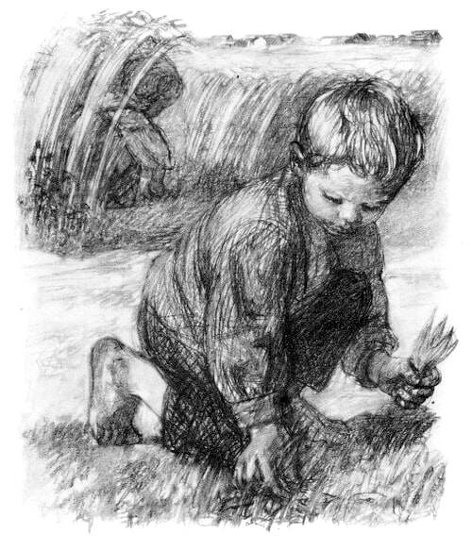
Вдруг они услыхали, что кто-то громко кричит:
“Назад, назад!” – и увидали, что скачет охотник, а впереди его две собаки увидали котёнка и хотят схватить его. А котёнок, глупый, вместо того чтобы бежать, присел к земле, сгорбил спину и смотрит на собак.
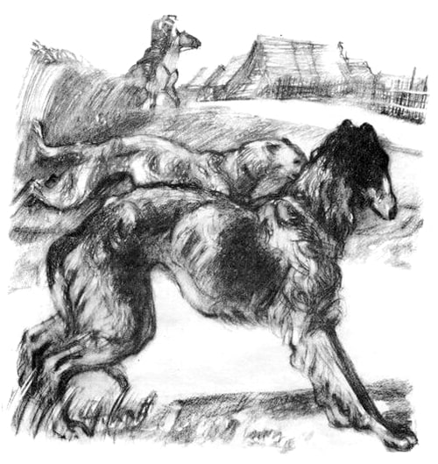
Катя испугалась собак, закричала и побежала прочь от них. А Вася, что было духу, пустился к котёнку и в одно время с собаками подбежал к нему.
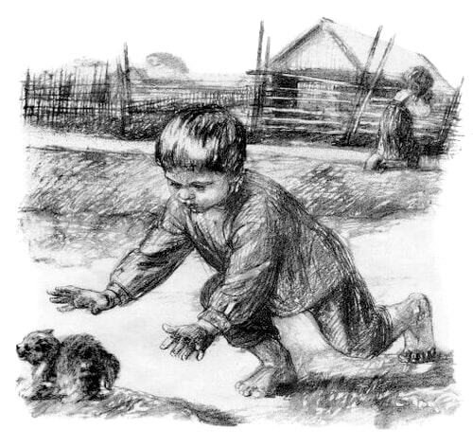
Собаки хотели схватить котёнка, но Вася упал животом на котёнка и закрыл его от собак.
Охотник подскакал и отогнал собак, а Вася принёс домой котёнка и уж больше не брал его с собой в поле.
